Transporteur:
Date :
N° d’immatriculation :

CONTROLE AVANT LE CHARGEMENT:
1) ETAT DU VEHICULE ( § 7.5.1)

OK NOK
1. pneus : état satisfaisant ? (usure manifeste, pneus lisses, déchirés, ayant un renflement ou toute déformation représentant un risque pour le roulage)
2. feux : (feux de route, de croisement, d’indicateurs de direction, de brouillard, de recul, de stop) : état de fonctionnement? état de propreté?
3. citerne: état satisfaisant? ( pas de dégâts, pas de résidu ?)
4. citerne: nettoyée? (attestation de lavage)
5. Etat des joints: ( ex : trou d’homme)
6. matière admise dans la citerne (code-citerne : §4.3) (dispositions spéciales : §6.8.4)
7. conteneur - citerne: contrôle périodique/date de validité (§6.8.4.2 et § 6.8.3.4.6)
8. inscription sur la citerne pour les gaz liquéfiés et les gaz réfrigérés: (§ 6.8.3.5.2)
désignation officielle de transport du gaz et masse maximale admissible de chargement en kg.
9. Tuyau de déchargement: état satisfaisant ?
10.Tuyau de déchargement : marquage ? (A.R. du 13/06/1999 Directive PED)
2) EQUIPEMENT DU VEHICULE

OK NOK
11. Extincteurs (capacité, date de validité, scellé)( § 8.1.4)
12 Cale de roue ( § 8.1.5)
13. 2 signaux d’avertissement (feux clignotants ou triangles ou cônes) ( § 8.1.5)
14. Panneaux orange : sans chiffres : conformes ?,visible ? fixation ? ( § 8.1.3 et § 5.3.2.1)
14’. Panneaux orange : avec chiffres : conformes au produit ?visible ? fixation ?( § 8.1.3 et § 5.3.2.1)
15. Plaques étiquettes ( § 8.1.3 et 5.3.1) : conforme au produit ? emplacement correct ?
15’. Plaques étiquettes +marque "matière dangereuse pour l’environnement" (5.3.6) ?

3) EQUIPEMENT CHAUFFEUR ( § 8.1.5)

OK NOK
16. baudrier fluorescent (par membre de l’équipage)
17. une paire de gants de protection (par membre de l’équipage)
18 un équipement de protection des yeux (p.ex. lunettes de protection). (par membre de l’équipage)
19 un appareil d'éclairage portatif ne présentant aucune surface métallique susceptible de produire des étincelles) (par membre de l’équipage)
20. du liquide de rinçage pour les yeux
non prescrit pour les numéros d’étiquette de danger 1, 1.4, 1.5, 1.6, 2.1, 2.2 et 2.3 :
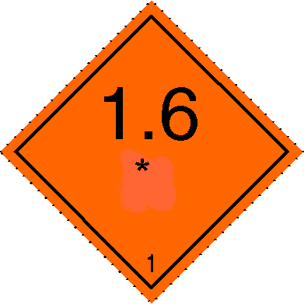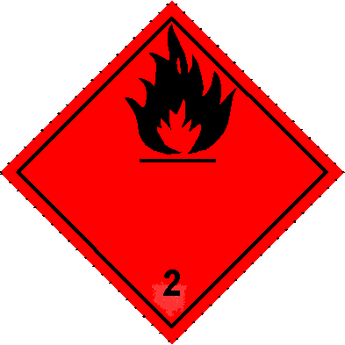

21. un masque d’évacuation d’urgence :pour les numéros d’étiquette de danger 2.3 ou 6.1 :
22 une pelle
23 une protection de plaque d’égout pour les matières solides et liquides avec les numéros d’étiquette de danger
24 un réservoir collecteur 3, 4.1, 4.3, 8 et 9 :
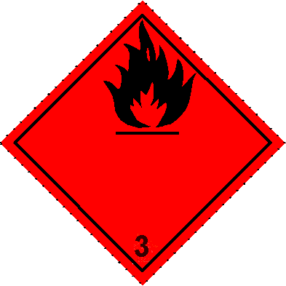

4) DOCUMENTS ( § 8.1.2)

OK NOK
25. Document de transport
26. Consignes écrites : langue(s) (§5,4,3)
27. Certificat de formation ADR du chauffeur (colis+citerne) – date de validité
28. certificat de visite du contrôle technique (A.R. 15-03-1968)
29. document(s) d’agrément : conforme au produit ?
30 document(s) d’agrément : date de validité ?
31. Dérogation : copie du document

CONTROLE AU CHARGEMENT
5) CITERNE

OK NOK
32. taux de remplissage ( § 4.3.2.2 et § 4.3.3.2.5)
33. tous les couvercles et vannes sont fermées après chargement

En cas de non-conformité avec les points 1 à 10, 14, 15 et 27 à 30, le véhicule ne peut pas être chargé.

En cas de non-conformité avec les points 11 à 13 et 16 à 24 la société de transport est contactée.

Le transport est autorisé Le transport n’est pas autorisé

Avis au transporteur

Firme: Nom du transporteur:
Nom + signature: Nom + signature:

